ASSUNTO :. SOLICITO AO EXMO SENHOR PREFEITO MUNICIPAL CARLOS NELSON BUENO, PARA QUE JUNTO AO DEPARTAMENTO COMPETENTE REALIZE LIMPEZA DE ÁREA VERDE NO LINDA CHAIB.
DESPACHO

SALA DAS SESSÕES ____/____/____

PRESIDENTE DA MESA

INDICAÇÃO Nº DE 2012

SENHOR PRESIDENTE,
SENHORES VEREADORES,

Considerando a vegetação alta e o perigo que causa aos moradores à noite. Indico ao Exmo Senhor Prefeito Municipal Carlos Nelson Bueno, para que junto ao Departamento competente, faça a limpeza da área verde no Linda Chaib.

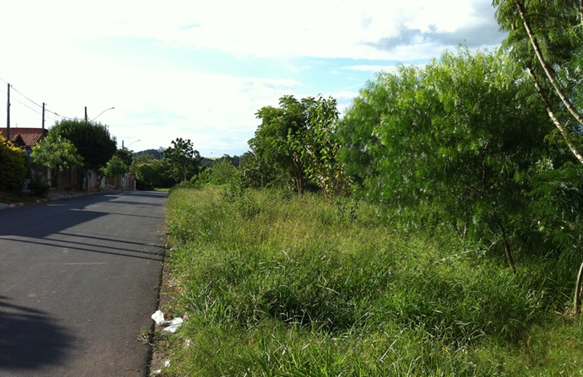

SALA DAS SESSÕES “VEREADOR SANTO RÓTOLLI”, EM 11 DE MAIO DE 2012.

VEREADOR LUÍS ROBERTO TAVARES

